ИСПОЛЬЗОВАНИЕ ИКТ НА УРОКАХ ФИЗИКИ КАК СПОСОБ ПОВЫШЕНИЯ МОТИВАЦИИ СТУДЕНТОВ К ПРЕДМЕТУ

Многое изменилось в стране за последние годы, и студенты, конечно, тоже изменились. Сейчас они охотно используют цифровые видеокамеры и фотоаппараты, быстро осваивают персональный компьютер и Интернет, зачастую исключительно в развлекательных целях. Польза для интеллектуального развития от этих занятий сомнительна, а длительное пребывание за компьютером не лучшим образом сказывается на здоровье. Одним из способов повышения мотивации студентов к предмету является привлечение студентов к созданию электронных учебных пособий – наборов слайдов, презентаций, видеофильмов. Это поможет им не только успешно повышать уровень знаний и умений по предмету, но и улучшить полученные навыки работы на компьютере, а также даст стимул освоить ряд крайне полезных компьютерных программ и приложений. Нет сомнений, что приобретённые навыки пригодятся и в повседневной жизни, и в будущей профессиональной деятельности. С этой целью представляется эффективным использование ИКТ на уроках физики для повышения мотивации студентов к предмету.

Актуальность темы обусловлена необходимостью ликвидировать разрыв между современным уровнем преподавания физики в колледже и дидактическим потенциалом технологий информационного общества.

Цель работы – показать, что внедрение ИКТ на уроках физики повышает мотивацию студентов к изучению предмета.

Началом работы по теме стало проведение диагностики по определению исходного уровня мотивации студентов к предмету в каждой группе.

По результатам диагностики в обучаемых группах 13% студентов с высоким уровнем мотивации к предмету, 45% - на среднем, 37% - на низком уровне. Поэтому наиболее конструктивным решением проблемы и явилось использование ИКТ как способ повышения мотивации студентов к предмету.

Для повышения мотивации студентов к изучению физики были использованы задачи:

- создать условия для· повышения интереса студентов к физике,

- сформировать положительную мотивацию к предмету;

- вовлечь студентов в исследовательскую деятельность;

Физика – наука экспериментальная, её всегда преподают, сопровождая демонстрационным экспериментом.

Применение компьютерных моделей помогает студентам вникнуть более детально в физические процессы и явления, изучить важные теоретические вопросы.

1. Наглядность эксперимента. Сюда относят:
2. 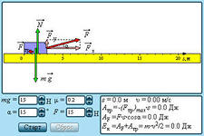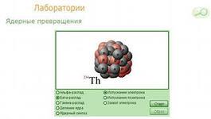хорошую видимость опыта, достигаемую наиболее рациональным расположением приборов, а также специальное раскрашивание приборов, подкрашиванием жидкостей;
3. достижение предельной убедительности наблюдаемого явления, так как побочные явления не оказывают на него влияние;
4. обеспечение выразительности каждого физического опыта.
5. Эстетика оформления эксперимента.

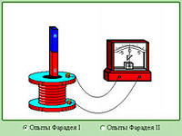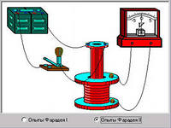

1. Научная организация труда в ходе эксперимента; она включает:
2. рациональное использование времени урока;
3. удобное для работы и правильных измерений расположение приборов и экспериментатора.
4. Восприятием студентов нужно управлять в ходе физического эксперимента; его осуществляют путем:
5. 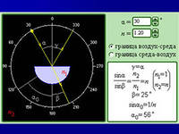формирования навыков наблюдения;
6. повторением опыта целесообразное число раз.

Компьютерные модели легко вписать в традиционное учебное занятие, они позволяют продемонстрировать почти «живьём» многие физические эффекты, которые мучительно и долго объяснять «на пальцах». Кроме того, компьютерные модели позволяют организовывать новые виды учебных занятий

Приведём в качестве примеров два вида учебных занятий:

1. 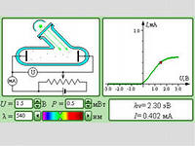Урок-исследование по теме «Фотоэффект». Студентам предлагают самостоятельно провести исследование зависимости фототока от частоты падающего света, используя компьютерную модель, и получить необходимые результаты. В этом случае учебное занятие приближается к идеалу, так как студенты получают знания в процессе самостоятельной творческой работы, ибо знания необходимы им для получения конкретного, видимого на экране компьютера, результата.
2. 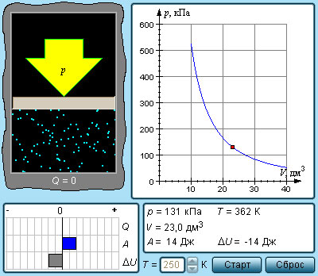При изучении темы «Изопроцессы» компьютерные модели с диска *«Мультимедийный курс физики “Открытая физика. Часть 1».* позволяют моделировать процессы сжатия и расширения идеального газа при фиксированном значении одного из параметров: давления, температуры, объёма. При этом на графике, приведённом рядом с анимационной моделью процесса, наблюдается изменение двух остальных параметров и, следовательно, внешнего вида самого графика. Тут же выводится энергетическая диаграмма, и студенты, видят, как изменяется количество теплоты, произведённая работа и внутренняя энергия данного процесса. Идёт практическая проверка первого закона термодинамики.

Для повышения мотивации студентов к предмету, с использованием компьютерных моделей, студенты готовят индивидуальные раздаточные материалы с заданиями и вопросами различного уровня сложности. Эти материалы содержат следующие виды заданий:

1. Ознакомительное задание, в котором указывают назначение модели, изучают управление экспериментом, отвечают на вопросы по управлению моделью.

2. Компьютерные эксперименты, в этом задании проводят простые эксперименты с моделью по предложенному плану, отвечают на вопросы и приводят результаты измерений.

3. Экспериментальное задание, в этом задании планируют и проводят ряд компьютерных экспериментов.

4. Тестовые задания, в этом задании выбирают правильный ответ, используя модель.

5.Исследовательское задание, в этом задании проводят эксперимент, доказывают или опровергают закономерность, самостоятельно формулируют закономерности и подтверждают экспериментом.

6. Творческое задание, в этом задании придумывают задачу, решают её, ставят эксперимент для проверки полученных ответов.

На этапе обобщения и систематизации знаний создают и заполняют различные таблицы одновременно со студентами, используя мультимедийный проектор. Например, при изучении темы «Агрегатные состояния вещества» выводят на экран документ в формате Word, содержащий следующую таблицу.

Таблица 1 –Строение газообразных, жидких и твёрдых тел.

|  |  |  |  |  |  |
| --- | --- | --- | --- | --- | --- |
| Агрегатное состояние  вещества | Расстояние между частицами | Взаимодействие частиц | Характер движения частиц | Порядок расположения частиц | Сохранение формы и объёма |
| Газообразное |  |  |  |  |  |
| Жидкое |  |  |  |  |  |
| Твёрдое |  |  |  |  |  |

Затем, совместно со студентами эту таблицу заполняют: они в тетрадях, преподаватель на экране. Также на этапе обобщения и систематизации знаний студентам предлагают тест, составленный в Excel. Например, тест по разделу «Электродинамика».

Таблица 2 – Законы постоянного тока

|  |  |  |  |
| --- | --- | --- | --- |
| **№** | **Вопрос** | | **Варианты ответов** |
| 1 | Электрический ток это | | 1.направленное (упорядоченное) движение заряженных частиц |
| 2 | Что принимают за направление тока | | 2.движение положительно заряженных частиц |
| 3 | Условное обозначение силы тока | | 1.I |
| 4 | Единица измерения силы тока в системе СИ | | 1.А |
| 5 | Условия, необходимые для существования тока | | 2.а)наличие свободных заряженных частиц,б)наличие электрического поля для упорядоченного движения этих частиц,в)замкнутая электрическая цепь |
| 6 | Закон Ома для участка цепи | | 1.I=U/R |
| 7 | Условное обозначение мощности постоянного тока | | 1.P |
| 8 | Формула расчета мощности постоянного тока | | 1.P=I*U |
| 9 | Единица измерения мощности в системе СИ | | 3.Вт |
| 10 | Закон Ома для полной цепи | | 2.I=E/(R+r) |
| 11 | Формула расчёта работы постоянного тока | | 1.A=I^2*R*t |
| 12 | Виды соединения проводников | | 2.а)последовательное,б)параллельное,в)смешанное |
| 13 |  | Определить соединение проводников | 2.параллельное |
|  | **Сумма баллов** | | **13** |
|  | **Оценка** | | **5** |

Благодаря использованию на уроках физики тестовых заданий удаётся:

1. сократить время на контроль знаний;
2. сократить время на проверку;
3. научить студентов осмысливать информацию;
4. повысить качество знаний.

Использование ИКТ на уроках физики позволяет добиться качественно более высокого уровня наглядности предлагаемого материала, значительно расширяет возможность включения разнообразных упражнений в процесс обучения. Учебные занятия с использованием ИКТ создают определенную эмоциональную обстановку, способствующую повышению мотивации студентов к предмету.